**ĐẠI HỌC QUỐC GIA THÀNH PHỐ HỒ CHÍ MINH**

**TRƯỜNG ĐẠI HỌC CÔNG NGHỆ THÔNG TIN**

**KHOA CÔNG NGHỆ PHẦN MỀM**

TP Hồ Chí Minh, tháng 12 năm 2019

Giảng viên hướng dẫn:

▪ Trần Anh Dũng

Sinh viên thực hiện:

▪ Hoàng Xuân Tùng 17521233

▪ Hà Huy Khôi 17520647

▪ Nguyễn Hoàng Tuấn 17521217

Mã lớp học: **SE347.K11.PMCL**

ĐỒ ÁN CÔNG NGHỆ WEB VÀ ỨNG DỤNG

Đề tài: Website bán sách qua mạng

Mục lục

Chương 1: GIỚI THIỆU ĐỀ TÀI 4

1. Lí do chọn đề tài: 4

2. Mục tiêu của đề tài: 4

3. Phương pháp nghiên cứu: 5

4. Ý nghĩa và kết quả hướng tới của đề tài: 5

4.1 Về mặt sản phẩm ( Website bán sách ): 5

4.2 Về mặt tài liệu: 5

Chương 2: MỘT SỐ CÔNG NGHỆ LIÊN QUAN 6

1. Công nghệ Webservice: 6

1.1 Webservice là gì: 6

1.2 Đặc điểm của Webservice: 6

1.3 Cách thưc hoạt động: 6

1.4 Tại sao lại sử dụng Webservice ? 7

1.5 Ưu nhược điểm của Webservice: 8

2. Cơ sở dữ liệu MySQL: 8

2.1 MySQL là gì ? 8

2.2 Một số đặc điểm của MySQL: 8

2.3 Cách thức hoạt động của MySQL: 9

2.4 Ưu điểm của MySQL: 10

Chương 3: MÔ HÌNH USECASE 11

1. Sơ đồ Use case mức tổng quát: 11

1.1 Nhân viên: 11

1.2 Quản lí: 12

2. Danh sách các Use case: 13

3. Đặc tả Use case: 13

3.1 Use case đăng nhập: 13

3.2 Use case đăng xuất: 14

3.3 Use case thêm/ sửa/ xóa sản phẩm: 14

3.4 Use case thêm/ sửa/ xóa tài khoản: 15

3.5 Use case thêm/ sửa/ xóa thể loại: 16

3.6 Use case thêm / sửa/ xóa danh mục: 17

3.7 Use case thêm / sửa/ xóa quảng cáo: 18

3.8 Use case xem thông tin các đơn hàng: 19

3.9 Use case tìm kiếm, thống kê các đơn hàng: 20

Chương 4: PHÂN TÍCH HỆ THỐNG 21

1. Sơ đồ lớp: 21

1.1 Sơ đồ lớp mức phân tích: 21

1.2 Danh sách các lớp đối tượng: 21

1.3 Mô tả từng lớp đối tượng: 22

2. Sơ đồ tuần tự: 24

2.1 Đăng nhập/ đăng xuất: 24

2.2 Thêm tài khoản: 25

2.3 Sửa thông tin tài khoản: 26

2.4 Xóa tài khoản: 27

2.5 Thêm quảng cáo: 27

2.6 Sửa thông tin quảng cáo: 28

2.7 Xóa quảng cáo: 29

2.8 Thêm thể loại: 29

2.9 Sửa thông tin thể loại: 30

2.10 Xóa thể loại: 31

2.11 Thêm danh mục: 31

2.12 Sửa thông tin danh mục: 32

2.13 Xóa danh mục: 33

2.14 Thêm sản phẩm: 33

2.15 Sửa thông tin sản phẩm: 34

2.16 Xóa sản phẩm: 35

2.17 Tìm kiếm – Thống kê hóa đơn: 35

Chương 5: THIẾT KẾ GIAO DIỆN 36

1. Giao diện Admin: 36

Login: 36

1.1 Tài khoản (User): 36

1.2 Thể loại (Kind): 38

1.3 Danh mục (categories): 39

1.4 Quảng cáo (slider): 40

1.5 Sản phẩm (product): 42

1.6 Đơn hàng (order): 43

1.7 Tìm kiếm – Thống kê: 44

2. Giao diện Client: 45

2.1 Trang chủ (Home): 45

2.2 Chi tiết sản phẩm: 46

2.3 Giỏ hàng: 46

Chương 6: TỔNG KẾT 47

1. Kết quả thử nghiệm: 47

2. Kết quả đạt được và hướng phát triển: 48

2.1 Kết quả đạt được: 48

2.2 Hướng phát triển: 48

Chương 7: TÀI LIỆU THAM KHẢO 49

Chương 8: BẢNG PHÂN CÔNG CÔNG VIỆC 49

# Chương 1: GIỚI THIỆU ĐỀ TÀI

## 1. Lí do chọn đề tài:

Ngày nay, với sự tiến bộ vượt bật của Khoa Học – Kĩ Thuật, đặc biệt là trong lĩnh vực công nghệ thông tin, chúng ta có thể giải quyết được hầu hết các vấn đề trong cuộc sống. Với mục tiêu hoàn thành môn học Công nghệ web và ứng dụng cũng như áp dụng kiến thức đã học vào thực tiễn, nhóm TTK ( nhóm 2 ) thực hiện đổ án cuối kì với đề tài Website bán sách online nhằm giúp việc mua bán sách trở nên chuyên nghiệp và hiện đại hơn, giúp tiết kiệm thời gian, dễ dàng sử dụng với tất cả người dùng, giảm tải thời gian. Website bán hàng online giúp người mua sách có thể chọn mua sách một cách đơn giản, hiệu quả. Tất cả các công việc điều được thao tác trực tiếp trên Website. Giao diện ưu nhìn, dễ dàng sử dụng cho tất cả người dùng.

Mặc dù có sự chuẩn bị kĩ lưỡng và các thành viên trong nhóm đã làm việc rất nổ lực Đề tài Website bán sách online cũng không tránh khỏi được những sai xót, nhóm chúng em mong được sự góp ý của thầy và các bạn.

Chân thành cảm ơn thầy và các bạn !

## 2. Mục tiêu của đề tài:

√ Xây dựng Website bán sách online một cách hoàn chỉnh.

√ Nghiên cứu các công nghệ liên quan đến phát triển Web.

√ Tạo ra website (thương mại điện tự) thiết thực và sử dụng được trong thực tế.

√ Nghiên cứu về cách thức hoạt động của một hệ thống bán hàng thực tế.

√ Đưa ra các báo cáo và tài tiệu.

## 3. Phương pháp nghiên cứu:

√ Nghiên cứu một số website bán sách như: Fahasa, Bookbuy...

√ Nghiên cứu các tài liệu về nghiệp vụ về Quản lí bán hàng và Bán hàng.

√ Phỏng vấn và khảo sát thực tế về quy trình vận hành một hệ thống mua bán online.

√ Các tài liệu, video hướng dẫn cách thức mua bán, xử lí đơn hàng.

√ Dựa trên các tài liệu giảng viên cung cấp.

## 4. Ý nghĩa và kết quả hướng tới của đề tài:

### 4.1 Về mặt sản phẩm ( Website bán sách ):

√ Tạo ra được ứng dụng bán hàng có thể sử dụng thực thế.

√ Quản lí được các công đoạn mua bán một cách nhanh chóng, hiệu quả.

√ Tối ưu hóa về các chi phí về gian hàng, hiệu quả đầu tư cho các shop bán hàng.

### 4.2 Về mặt tài liệu:

√ Toàn bộ chương trình và bản báo cáo của đề tài sẽ trở thành tài liệu nghiên cứu, tham khảo nhanh, dễ hiễu cho các bạn yêu thích lĩnh vực thiết kế Website.

√ Có thể sử dụng tài liệu để tham khảo về công nghệ Webservice, CSDL MySQL.

# Chương 2: MỘT SỐ CÔNG NGHỆ LIÊN QUAN

## 1. Công nghệ Webservice:

### 1.1 Webservice là gì:

Là những thành phần ứng dụng dùng để chuyển đổi một ứng dụng thông thường sang một ứng dụng web. Đồng thời nó cũng xuất bản các chức năng của mình để mọi người dùng internet trên thế giới đều có thể sử dụng thông qua nền tảng web. Web Serviece truyền thông bằng cách sử dụng các giao thức mở, tài nguyên phần mềm có thể xác định bằng địa chỉ URL, thực hiện các chức năng và đưa ra các thông tin người dùng yêu cầu, các ứng dụng độ lập và tự mô tả chính nó. Nó bao gồm các modun độc lập cho hoạt động của khác hàng và doanh nghiệp và bản thân nó được thực thi trên server. Nền tảng cơ bản của WS là XML + HTTP. Bất cứ một ứng dụng nào cũng đều có thể có một thành phần WS. WS có thể được tạo ra bằng bất kỳ một ngôn ngữ lập trình nào.

### 1.2 Đặc điểm của Webservice:

√ Cho phép client và server tương tác ngay cả trong môi trường khác nhau. (Ví dụ server chạy linux, client chạy windows).

√ Phần lớn được xây dựng dựa trên mã nguồn mở và phát triển các chuẩn đã được công nhận. (Ví dụ XML).

√ Nó có thể triển khai bởi 1 phần mềm ứng dụng phía server (Ví dụ : PHP, Oracle Application server, Microsoft .NET).

### 1.3 Cách thưc hoạt động:

√ Nền tảng cơ bản của WS là XML + HTTP.

√ XML cung cấp một ngôn ngữ mà có thể được sử dụng giữa ngôn ngữ lập trình và các nền tảng khác. Đồng thời, nó còn có thể được dùng để mô tả những thông điệp và chức năng phức tạp. Do web service là sự kết hợp của nhiều thành phần khác nhau, do đó web serices sử dụng các tính năng và đặc trưng ủa các thành phần này để giao tiếp với nhau. Vì vậy XML là một công cụ chính yếu để giải quyết vấn đề này. Web service tận dụng khả năng giải quyết vấn đề của các ứng dụng lớn trên các hệ điều hành khác nhau cho chúng giao tiếp với nhau. Yêu cầu này được đáp ứng với lập trình Java, một ngôn ngữ việt một lần sử dụng mọi nơi là một lựa chọn thích hợp cho phát triển web service.

√ Giao thức HTTP là giao thức được sử dụng nhiều nhất trong các giao thúc trên internet.

### 1.4 Tại sao lại sử dụng Webservice ?

#### 1.4.1 Khả năng tương tác được ưu tiên nhất:

Trong khi hầu hất các nền tảng có thể truy cập web bằng các trình duyệt web thì một số khác lại không thể tương thích được. Và để các nền tảng này có thể làm việc được với nhau, các ứng dụng web được ra đời. Ứng dụng web là các ứng dụng đơn giản chạt trên web. Chứng được xây dựng dựa trên các tiêu chuẩn về trình duyệt web và có thể được sử dụng dởi bất cứ một trình duyệt hay một nền tảng nào.

#### 1.4.2 Webservice nâng tầm ứng dụng web:

Bằng các sử dụng Webservice, những ứng dụng của chúng ta có thể xuất bản các chứ năng cũng như nội dung của nó đến mọi người dùng internet trên thế giới. WS sử dụng XMLđể mã hóa và giải mã dữ liệu, và dùng SOAP để chuyển tải các dữ liệu này (bằng các sử dụng các giao thức mở). WS có thể kết nối Windows server và UNIX server lại với nhau.

#### 1.4.3 Hai cách sử dụng Webservice:

##### 1.4.3.1: Tái sử dụng các thành phần ứng dụng:

Có nhiều lý do khiến một ứng dụng được dùng thường xuyên. Vì thế làm cách nào để một ứng dụng có thể được sử dụng lại nhiều lần? WS có thể cung cấp các thành phần iwngs dụng như: chuyển đổi các đơn vị tiền tệ, dự báo thời tiết, hoặc thậm chí là việc dịch ngôn ngữ.

##### 1.4.3.2 Kết nối các phần mềm sẵn có:

Webservice có thể giải quyết vấn đề tương tác giữa các ứng dụng khác nhau bằng cách cho phép các ứng dụng này liên kết các dữ liệu của chúng lại với nhau. Với WS, chúng ta có thể trao đổi dữ liệu giữa các ứng dụng và các nền tảng khác nhau.

### 1.5 Ưu nhược điểm của Webservice:

#### 1.5.1 Ưu điểm:

Có nhiều mô-đun và có thể công bố lên internet, khả năng hoạt động rộng lớn với phần mềm khác nhau chạy nền tảng khác nhau, sử dụng các giao thức chuẩn mở, nâng cao khả năng tái sử dụng, cho phép các tiền trình / chức năng nghiệp vụ đóng gói trong giao diện dịch vụ web, dễ dàng cho việc phát triển các ứng dụng phân tán.

#### 1.5.2 Nhược điểm:

Một số thiệt hại lớn sẽ xảy ra vào khoảng thời gian chết của dịch vụ web, có quá nhiều chuẩn cho dịch vụ web khiến người dùng khó nắm bắt, phải quan tâm nhiều hơn tới vấn đề an toàn và bảo mật.

## 2. Cơ sở dữ liệu MySQL:

### 2.1 MySQL là gì ?

MySQL là một hệ thống quản trị cơ sở dữ liệu mã nguồn mở (Relational Database Management System, viết tắt là RDBMS) hoạt động theo mô hình client-server. [RDBMS](https://en.wikipedia.org/wiki/Relational_database_management_system) là một phần mềm hay dịch vụ dùng để tạo và quản lý các cơ sở dữ liệu (Database) theo hình thức quản lý các mối liên hệ giữa chúng.

MySQL là một trong số các phần mềm RDBMS. RDBMS và MySQL thường được cho là một vì độ phổ biến quá lớn của MySQL. [Các ứng dụng web lớn nhất](https://stackshare.io/mysql) như Facebook, Twitter, YouTube, Google, và Yahoo! đều dùng MySQL cho mục đích lưu trữ dữ liệu. Kể cả khi ban đầu nó chỉ được dùng rất hạn chế nhưng giờ nó đã tương thích với nhiều hạ tầng máy tính quan trọng như Linux, macOS, Microsoft Windows, và Ubuntu.

### 2.2 Một số đặc điểm của MySQL:

#### 2.2.1 Open source:

Open source dịch là mã nguồn mở, có nghĩa là ai cũng có thể dùng và chỉnh sửa nó. Bất kỳ ai cũng có thể cài đặt phần mềmn ày. Bạn cũng có thể học cách tùy chỉnh phần mềm theo nhu cầu của bạn. Tuy nhiên, giấy phép GPL ([GNU Public License](https://www.gnu.org/licenses/gpl-3.0.en.html)) quyết định bạn có thể làm gì tùy vào điều kiện nhất định. Phiên bản thương mại cũng được xuất bản nếu bạn cần thêm chủ quyền linh hoạt và hỗ trợ cao cấp.

#### 2.2.2 Mô hình Client-Server:

Máy tính cài đặt và chạy phần mềm RDBMS được gọi là client (máy khách). Mỗi khi chúng cần truy cập dữ liệu, chúng kết nối tới máy chủ (server) RDBMS. Cách thức này chính là mô hình “client-server”.

#### 2.2.3 MySQL Server:

MySQL Server là máy tính hay một hệ các máy tính cài đặt phần mềm MySQL dành cho server để giúp bạn lưu trữ dữ liệu trên đó, để máy khách có thể truy cập vào quản lý. Dữ liệu này được đặt trong các bảng, và các bảng có mối liên hệ với nhau. MySQL server nhanh, an toàn, đáng tin cậy. Phần mềm MySQL cũng miễn phí và được phát triển, phân phối và hỗ trợ bởi Oracle Corporation.

#### 2.2.4 MySQL Client:

MySQL client không hẵn phải cài phần mềm MySQL của Oracle mà là nói chung của mọi phần mềm có thể thực hiện truy vấn lên một MySQL server và nhận kết quả trả về. MySQL client điển hình là đoạn mã PHP script trên một máy tính hay trên cùng server dùng để kết nối tới cơ sở dữ liệu MySQL database. Phpmyadmin cũng là một MySQL client có giao diện người dùng. Một số công cụ miễn phí dùng làm MySQL là:

* MySQL Workbench (Mac, Windows, Linux), Miễn phí, mã nguồn mở.
* Sequel Pro (Mac), miễn phí, mã nguồn mở.
* HeidiSQL (Windows; chạy trên Mac hoặc Linux bằng WINE emulator), miễn phí.
* phpMyAdmin (web app), miễn phí, mã nguồn mở.

### 2.3 Cách thức hoạt động của MySQL:

Một máy client sẽ liên lạc với máy server trong một mạng nhất định. Mỗi client có thể gửi một request từ giao diện người dùng (Graphical user interface – GUI) trên màn hình, và server sẽ trả về kết quả như mong muốn. Miễn là cả hai hiểu nhau. Cách vận hành chính trong môi trường MySQL cũng như vậy:

1. MySQL tạo ra bảng để lưu trữ dữ liệu, định nghĩa sự liên quan giữa các bảng đó.
2. Client sẽ gửi yêu cầu SQL bằng một lệnh đặc biệt trên MySQL.
3. Ứng dụng trên server sẽ phản hồi thông tin và trả về kết quả trên máy client.

### 2.4 Ưu điểm của MySQL:

#### 2.4.1 Linh hoạt dễ sử dụng:

Bạn có thể sửa source code để đáp ứng nhu cầu của bạn mà không phải thanh toán têm bất kỳ chi phí nào. Quá trình cài đặt cũng rất đơn giản và thường không quá 30 phút.

#### 2.4.2 Hiệu năng cao:

Nhiều server clusters sử dụng MySQL. Bất kể bạn lưu trữ dữ liệu lớn của các trang thương mại điện tử hoặc những hoạt động kinh doanh nặng nề liên quan đến công nghệ thông tin, MySQL cũng có thể đáp ứng được với tốc độ cao, mượt mà.

#### 2.4.3 Tiêu chuẩn của nghành:

Ngành công nghệ và dữ liệu đã sử dụng MySQL nhiều năm, vì vậy nó là một kỹ năng căn bản một chuyên gia lập trình. Người dùng MySQL cũng có thể triển khai dự án nhanh và thuê các chuyên gia dữ liệu với mức phí nếu họ cần.

#### 2.4.4 An toàn:

An toàn dữ liệu luôn là vấn đề quan trọng nhất khi chọn phần mềm RDBMS. Với hệ thống phân quyền truy cập và quản lý tài khoản, MySQL đặt tiêu chuẩn bảo mật rất cao. Mã hóa thông tin đăng nhập và chứng thực từ host đều khả dụng.

# Chương 3: MÔ HÌNH USECASE

## 1. Sơ đồ Use case mức tổng quát:

### 1.1 Nhân viên:

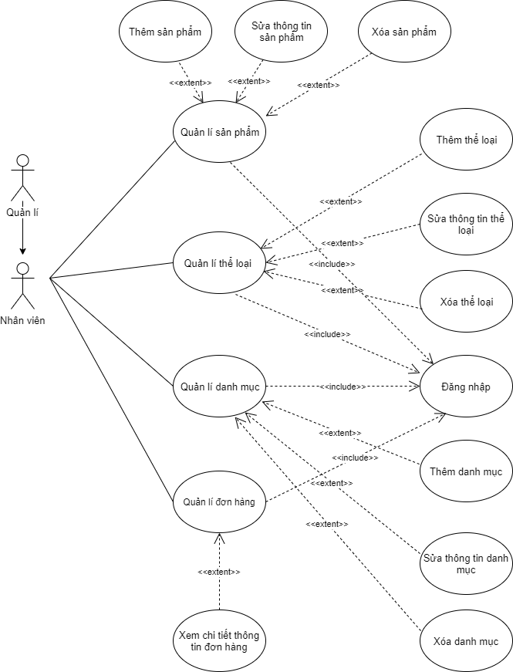

### 1.2 Quản lí:

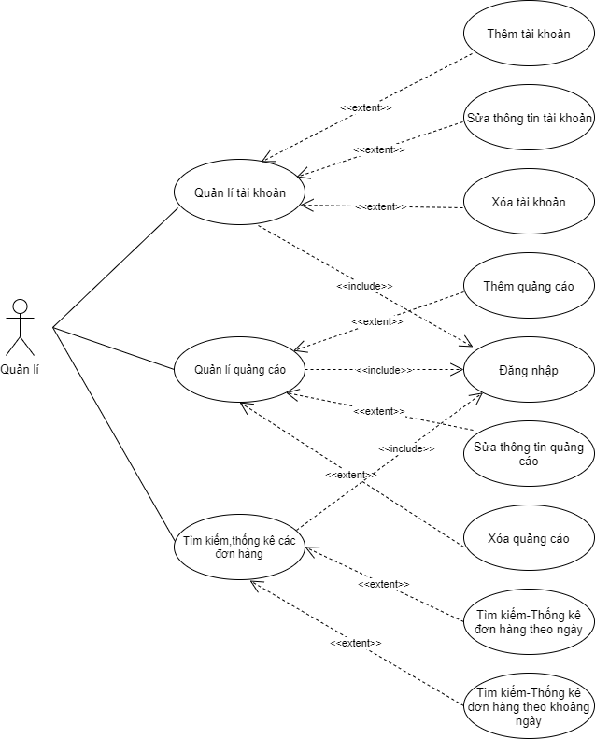

## 2. Danh sách các Use case:

|  |  |  |
| --- | --- | --- |
| STT | Tên Use case | Ý nghĩa, ghi chú |
| 1 | Đăng nhập | Đăng nhập tài khoản vào hệ thống |
| 2 | Đăng xuất | Thoát tài khoản khỏi hệ thống |
| 3 | Thêm/ xóa/ sửa sản phẩm | Thêm/ xóa/ sửa thông tin sản phẩm vào danh sách các sản phẩm |
| 4 | Thêm/ sửa/ xóa tài khoản | Thêm/ xóa/ sửa thông tin tài khoản của hệ thống quản lí |
| 5 | Thêm/ sửa/ xóa thể loại | Thêm/ xóa/ sửa thông tin thể loại sách vào danh sách danh sách các thể loại sách |
| 6 | Thêm/ sửa/ xóa danh mục | Thêm/ xóa/ sửa thông tin danh mục sách vào danh sách danh mục sách |
| 7 | Thêm/ sửa/ xóa quảng cáo | Thêm/ xóa/ sưa thông tin quảng cáo vào danh sách quảng cáo |
| 8 | Xem thông tin của các đơn hàng | Xem thông tin của danh sách đơn hàng và chi tiết đơn hàng đó |
| 9 | Tìm kiếm – Thống kê đơn hàng | Tìm kiếm và thống kê các đơn hàng trong một ngày hoặc khoảng ngày nhất định |

## 3. Đặc tả Use case:

### 3.1 Use case đăng nhập:

|  |  |  |
| --- | --- | --- |
| Use case đăng nhập | | |
| Mô tả | Nhân viên/quản lí đăng nhập vào tài khoản | |
| Tác nhân | Nhân viên/quản lí | |
| Luồng chính | Hành vi của tác nhân | Hành vi của hệ thống |
| 1. Nhân viên/quản lí đến trang đăng nhập | 2. Hiển thị form đăng nhập cho nhân viên |
| 3. Điền tên tài khoản và mật khẩu vào form | 4. Kiểm tra tên tài khoản và mật khẩu |
|  | 5. Chuyển đến trang chủ của trang quản lí |
| Luồng thay thế | *A1. Người dùng nhập sai tài khoản, mật khẩu* | |
| 5. Yêu cầu đăng nhập lại | |
| Quay lại bước 2 | |
| Điều kiện trước | Phải là nhân viên/quản lí của cửa hàng và có tài khoản trên hệ thống | |
| Điều kiện sau | Đã đăng nhập vào hệ thống | |

### 3.2 Use case đăng xuất:

|  |  |  |
| --- | --- | --- |
| Use case đăng xuất | | |
| Mô tả | Nhân viên/quản lí thoát khỏi tài khoản của mình trên hệ thống | |
| Tác nhân | Nhân viên/quản lí | |
| Luồng chính | Hành vi của tác nhân | Hành vi của hệ thống |
| 1. Nhân viên/quản lí nhấn chọn đăng xuất | 2. Hiển thị về trang đăng nhập |
| Luồng thay thế |  | |
| Điều kiện trước | Đã đăng nhập vào hệ thống | |
| Điều kiện sau | Đăng xuất tài khoản trên hệ thống | |

### 3.3 Use case thêm/ sửa/ xóa sản phẩm:

|  |  |  |
| --- | --- | --- |
| Use case thêm/ sửa/ xóa sản phẩm | | |
| Mô tả | Nhân viên/quản lí thực hiện thêm/ sửa/ xóa sản phẩm | |
| Tác nhân | Nhân viên/quản lí | |
| Luồng chính | Hành vi của tác nhân | Hành vi của hệ thống |
| 1. Chọn mục quản lí sản phẩm | 2. Hiển thị giao diện danh sách sản phẩm |
| 3. Chọn nút thêm sản phẩm | 4. Hiển thị giao diện thêm sản phẩm |
| 5. Nhập thông tin sản phẩm muốn thêm |  |
| 6. Chọn nút đồng ý thêm | 7. Kiểm tra hợp lệ các thông tin sản phẩm |
|  | 8. Lưu vào cơ sở dữ liệu |
| Luồng thay thế | *A1. Thông tin sản phẩm không hợp lệ* | |
| 8. Hiển thị thông báo thông tin không hợp lệ | |
| Quay lại bước 4 | |
| *A2. Sửa thông tin sản phẩm* | |
| 3. Chọn nút sửa thông tin sản phẩm | |
| Hiển thị giao diện sửa thông tin sản phẩm | |
| Quay lại bước 7 | |
| *A3. Xóa sản phẩm* | |
| 3. Chọn nút xóa sản phẩm | |
| Xóa sản phẩm khỏi cơ sở dữ liệu và cập nhật danh sách trên giao diện quản lí | |
| Điều kiện trước | Nhân viên/quản lí đã đăng nhập vào hệ thống | |
| Điều kiện sau | Thực hiện các thao tác thành công | |

### 3.4 Use case thêm/ sửa/ xóa tài khoản:

|  |  |  |
| --- | --- | --- |
| Use case thêm/ sửa/ xóa tài khoản | | |
| Mô tả | Quản lí thực hiện thêm/ sửa/ xóa tài khoản | |
| Tác nhân | Quản lí | |
| Luồng chính | Hành vi của tác nhân | Hành vi của hệ thống |
| 1. Chọn mục quản lí tài khoản | 2. Hiển thị giao diện danh sách tài khoản |
| 3. Chọn nút thêm tài khoản | 4. Hiển thị giao diện thêm tài khoản |
| 5. Nhập thông tin tài khoản muốn thêm |  |
| 6. Chọn nút đồng ý thêm | 7. Kiểm tra hợp lệ các thông tin tài khoản |
|  | 8. Lưu vào cơ sở dữ liệu |
| Luồng thay thế | *A1. Thông tin sản phẩm không hợp lệ* | |
| 8. Hiển thị thông báo thông tin không hợp lệ | |
| Quay lại bước 4 | |
| *A2. Sửa thông tin tài khoản* | |
| 3. Chọn nút sửa thông tin tài khoản | |
| Hiển thị giao diện sửa thông tin tài khoản | |
| Quay lại bước 7 | |
| *A3. Xóa tài khoản* | |
| 3. Chọn nút xóa tài khoản | |
| Xóa tài khoản khỏi cơ sở dữ liệu và cập nhật danh sách trên giao diện quản lí | |
| Điều kiện trước | Quản lí đã đăng nhập vào hệ thống | |
| Điều kiện sau | Thực hiện các thao tác thành công | |

### 3.5 Use case thêm/ sửa/ xóa thể loại:

|  |  |  |
| --- | --- | --- |
| Use case thêm/ sửa/ xóa thể loại | | |
| Mô tả | Nhân viên/quản lí thực hiện thêm/ sửa/ xóa thể loại | |
| Tác nhân | Nhân viên/quản lí | |
| Luồng chính | Hành vi của tác nhân | Hành vi của hệ thống |
| 1. Chọn mục quản lí thể loại | 2. Hiển thị giao diện danh sách thể loại |
| 3. Chọn nút thêm thể loại | 4. Hiển thị giao diện thêm thể loại |
| 5. Nhập thông tin thể loại muốn thêm |  |
| 6. Chọn nút đồng ý thêm | 7. Kiểm tra hợp lệ các thông tin thể loại |
|  | 8. Lưu vào cơ sở dữ liệu |
| Luồng thay thế | *A1. Thông tin thể loại không hợp lệ* | |
| 8. Hiển thị thông báo thông tin không hợp lệ | |
| Quay lại bước 4 | |
| *A2. Sửa thông tin thể loại* | |
| 3. Chọn nút sửa thông tin thể loại | |
| Hiển thị giao diện sửa thông tin thể loại | |
| Quay lại bước 7 | |
| *A3. Xóa thể loại* | |
| 3. Chọn nút xóa thể loại | |
| Xóa thể loại khỏi cơ sở dữ liệu và cập nhật danh sách trên giao diện quản lí | |
| Điều kiện trước | Nhân viên/quản lí đã đăng nhập vào hệ thống | |
| Điều kiện sau | Thực hiện các thao tác thành công | |

### 3.6 Use case thêm / sửa/ xóa danh mục:

|  |  |  |
| --- | --- | --- |
| Use case thêm/ sửa/ xóa danh mục | | |
| Mô tả | Nhân viên/quản lí thực hiện thêm/ sửa/ xóa thể loại | |
| Tác nhân | Nhân viên/quản lí | |
| Luồng chính | Hành vi của tác nhân | Hành vi của hệ thống |
| 1. Chọn mục quản lí danh mục | 2. Hiển thị giao diện danh sách danh mục |
| 3. Chọn nút thêm danh mục | 4. Hiển thị giao diện thêm danh mục |
| 5. Nhập thông tin danh mục muốn thêm |  |
| 6. Chọn nút đồng ý thêm | 7. Kiểm tra hợp lệ các thông tin danh mục |
|  | 8. Lưu vào cơ sở dữ liệu |
| Luồng thay thế | *A1. Thông tin danh mục không hợp lệ* | |
| 8. Hiển thị thông báo thông tin không hợp lệ | |
| Quay lại bước 4 | |
| *A2. Sửa thông tin danh mục* | |
| 3. Chọn nút sửa thông tin danh mục | |
| Hiển thị giao diện sửa thông tin danh mục | |
| Quay lại bước 7 | |
| *A3. Xóa danh mục* | |
| 3. Chọn nút xóa thể loại | |
| Xóa danh mục khỏi cơ sở dữ liệu và cập nhật danh sách trên giao diện quản lí | |
| Điều kiện trước | Nhân viên/quản lí đã đăng nhập vào hệ thống | |
| Điều kiện sau | Thực hiện các thao tác thành công | |

### 3.7 Use case thêm / sửa/ xóa quảng cáo:

|  |  |  |
| --- | --- | --- |
| Use case thêm/ sửa/ xóa quảng cáo | | |
| Mô tả | Quản lí thực hiện thêm/ sửa/ xóa quảng cáo | |
| Tác nhân | Quản lí | |
| Luồng chính | Hành vi của tác nhân | Hành vi của hệ thống |
| 1. Chọn mục quản lí quảng cáo | 2. Hiển thị giao diện danh sách quảng cáo |
| 3. Chọn nút thêm quảng cáo | 4. Hiển thị giao diện thêm quảng cáo |
| 5. Nhập thông tin quảng cáo muốn thêm |  |
| 6. Chọn nút đồng ý thêm | 7. Kiểm tra hợp lệ các thông tin quảng cáo |
|  | 8. Lưu vào cơ sở dữ liệu |
| Luồng thay thế | *A1. Thông tin quảng cáo không hợp lệ* | |
| 8. Hiển thị thông báo thông tin không hợp lệ | |
| Quay lại bước 4 | |
| *A2. Sửa thông tin quảng cáo* | |
| 3. Chọn nút sửa thông tin quảng cáo | |
| Hiển thị giao diện sửa thông tin quảng cáo | |
| Quay lại bước 7 | |
| *A3. Xóa quảng cáo* | |
| 3. Chọn nút xóa quảng cáo | |
| Xóa quảng cáo khỏi cơ sở dữ liệu và cập nhật danh sách trên giao diện quản lí | |
| Điều kiện trước | Quản lí đã đăng nhập vào hệ thống | |
| Điều kiện sau | Thực hiện các thao tác thành công | |

### 3.8 Use case xem thông tin các đơn hàng:

|  |  |  |
| --- | --- | --- |
| Use case xem thông tin đơn hàng | | |
| Mô tả | Nhân viên/quản lí xem thông tin của các đơn hàng | |
| Tác nhân | Nhân viên/quản lí | |
| Luồng chính | Hành vi của tác nhân | Hành vi của hệ thống |
| 1. Chọn mục quản lí đơn hàng | 2. Hiển thị giao diện danh sách các đơn hàng |
| Luồng thay thế | *A1. Xem thông tin chi tiết của một đơn hàng* | |
| 3. Chọn mục xem thông tin chi tiết của một đơn hàng | |
| 4. Hiển thị cửa sổ thông tin chi tiết của đơn hàng | |
| 5. Chọn close để đóng cửa sổ thông tin chi tiết đơn hàng | |
| Điều kiện trước | Nhân viên/quản lí đã đăng nhập vào hệ thống | |
| Điều kiện sau | Thực hiện các thao tác thành công | |

### 3.9 Use case tìm kiếm, thống kê các đơn hàng:

|  |  |  |
| --- | --- | --- |
| Use case tìm kiếm – thống kê đơn hàng | | |
| Mô tả | Quản lí tìm kiếm – thống kê các đơn hàng | |
| Tác nhân | Quản lí | |
| Luồng chính | Hành vi của tác nhân | Hành vi của hệ thống |
| 1. Chọn mục tìm kiếm – thống kê các đơn hàng | 2. Hiển thị giao diện tìm kiếm – thống kê các đơn hàng |
| 3. Chọn khoảng thời gian muốn xuất thông tin các đơn hàng | 4. Xuất thông tin các đơn hàng lên giao diện |
| Luồng thay thế | *A1. Chọn một ngày nhất định muốn xuất thông tin các đơn hàng* | |
| 3. Chọn một ngày nhất định muốn xuất thông tin các đơn hàng | |
| 4. Tìm kiếm thông tin đơn hàng | |
| Quay lại bước 4 | |
| Điều kiện trước | Quản lí đã đăng nhập vào hệ thống | |
| Điều kiện sau | Thực hiện các thao tác thành công | |

# Chương 4: PHÂN TÍCH HỆ THỐNG

## 1. Sơ đồ lớp:

### 1.1 Sơ đồ lớp mức phân tích:

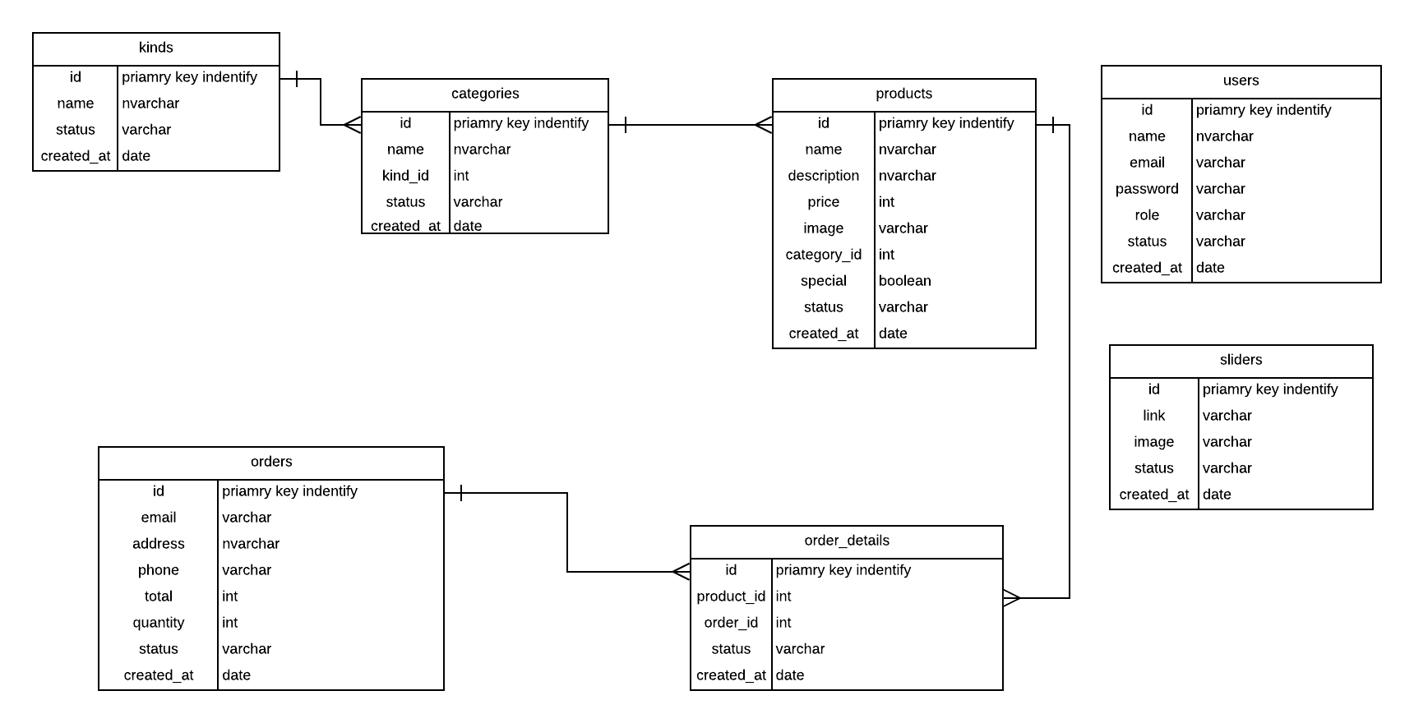

### 1.2 Danh sách các lớp đối tượng:

|  |  |
| --- | --- |
| STT | Tên lớp |
| 1 | Users (nhân viên) |
| 2 | Sliders |
| 3 | Kinds |
| 4 | Categories |
| 5 | Products |
| 6 | Orders |
| 7 | Orders_details |

### 1.3 Mô tả từng lớp đối tượng:

#### 1.3.1 Lớp Users:

|  |  |  |
| --- | --- | --- |
| Mô tả | Thuộc tính | Diễn giải |
| Lưu thông tin tài khoản của nhân viên/quản lí trong hệ thống quản lí | id | Mã tài khoản |
| name | Tên tên khoản |
| email | Email của tài khoản |
| passwords | Mật khẩu của tài khoản |
| role | Phân quyền tài khoản |
| status | Trạng thái hiện tại |
| create_at | Ngày tạo |

#### 1.3.2 Lớp Sliders:

|  |  |  |
| --- | --- | --- |
| Mô tả | Thuộc tính | Diễn giải |
| Lưu thông tin quảng cáo trong hệ thống quản lí | id | Mã quảng cáo |
| link | Đường dẫn chi tiết quảng cáo |
| image | Hình ảnh quảng cáo |
| status | Trạng thái hiện tại |
| create_at | Ngày tạo |

#### 1.3.3 Lớp Kinds:

|  |  |  |
| --- | --- | --- |
| Mô tả | Thuộc tính | Diễn giải |
| Lưu thông tin về thể loại sách trong hệ thống quản lí | id | Mã thể loại |
| name | Tên thể loại sách |
| status | Trạng thái hiện tại |
| create_at | Ngày tạo |

#### 1.3.4 Lớp Categories:

|  |  |  |
| --- | --- | --- |
| Mô tả | Thuộc tính | Diễn giải |
| Lưu thông tin danh mục sách trong hệ thống quản lí | id | Mã danh mục |
| name | Tên danh mục |
| kind_id | Mã thể loại của danh mục |
| status | Trạng thái hiện tại |
| create_at | Ngày tạo |

#### 1.3.5 Lớp Products:

|  |  |  |
| --- | --- | --- |
| Mô tả | Thuộc tính | Diễn giải |
| Lưu thông tin sản phẩm trong hệ thống quản lí | id | Mã sản phẩm |
| name | Tên sản phẩm |
| description | Mô tả sản phẩm |
| price | Giá sản phẩm |
| image | Hình ảnh sản phẩm |
| categori_id | Danh mục của sản phẩm |
| special | Sản phẩm đặc biệt |
| status | Trạng thái hiện tại |
| create_at | Ngày tạo |

#### 1.3.6 Lớp Orders:

|  |  |  |
| --- | --- | --- |
| Mô tả | Thuộc tính | Diễn giải |
| Lưu thông tin hóa đơn trong hệ thống quản lí | id | Mã hóa đơn |
| name | Tên khách hàng |
| address | Địa chỉ khách hàng |
| phone | Số điện thoại khách hàng |
| total | Tổng tiền của hóa đơn |
| status | Trạng thái của hóa đơn |
| create_at | Ngày tạo (ngày đặt hàng) |

#### 1.3.7 Lớp chi tiết hóa đơn:

|  |  |  |
| --- | --- | --- |
| Mô tả | Thuộc tính | Diễn giải |
| Lưu thông tin hóa đơn trong hệ thống quản lí | id | Mã chi tiết hóa đơn |
| product_id | Mã sản phẩm |
| quantity | Số lượng sản phẩm |
| order_id | Mã hóa đơn |
| status | Trạng thái hiện tại |
| create_at | Ngày tạo |

## 2. Sơ đồ tuần tự:

### 2.1 Đăng nhập/ đăng xuất:

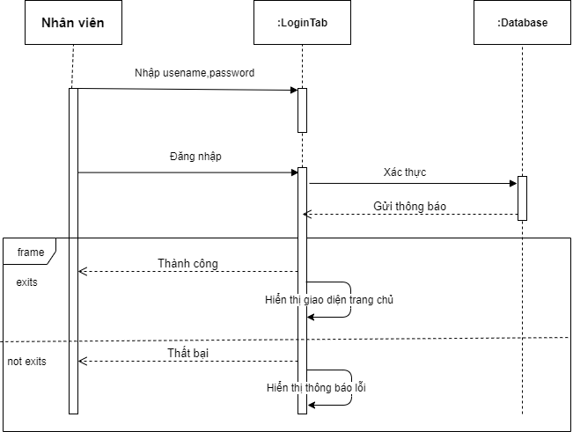

### 2.2 Thêm tài khoản:

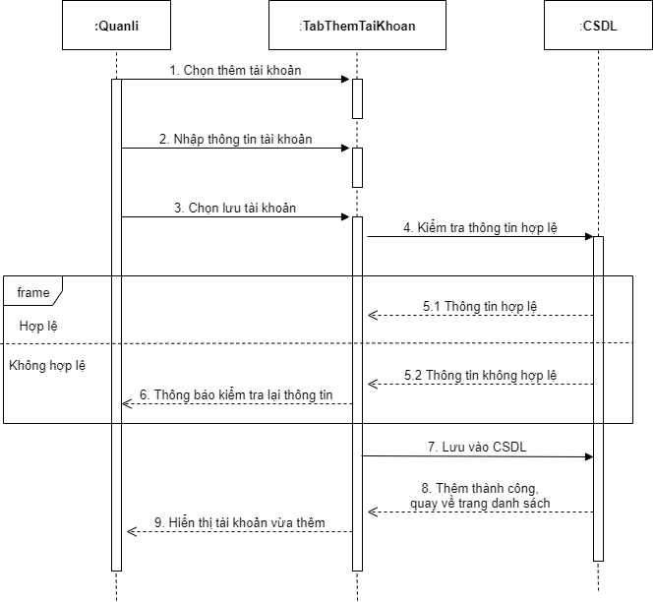

### 2.3 Sửa thông tin tài khoản:

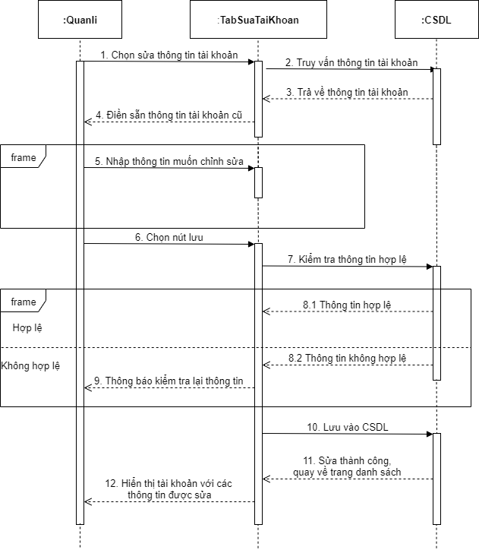

### 2.4 Xóa tài khoản:

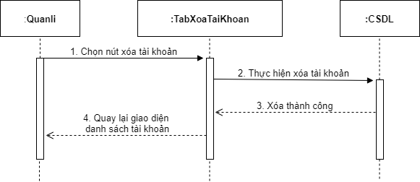

### 2.5 Thêm quảng cáo:

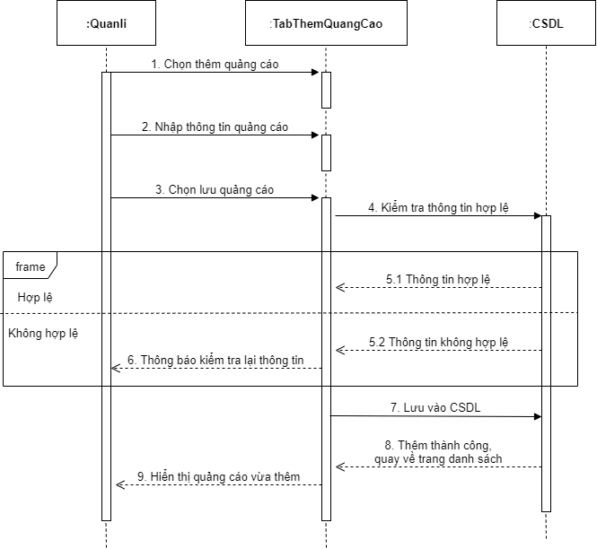

### 2.6 Sửa thông tin quảng cáo:

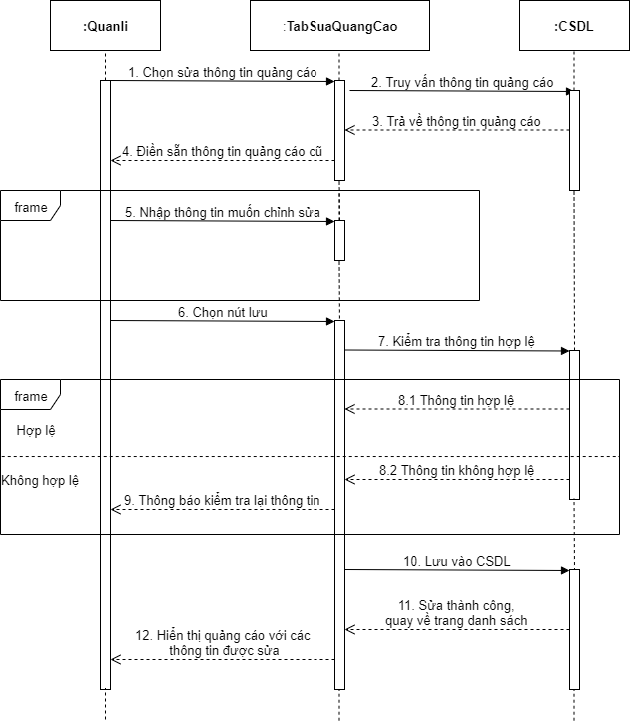

### 2.7 Xóa quảng cáo:

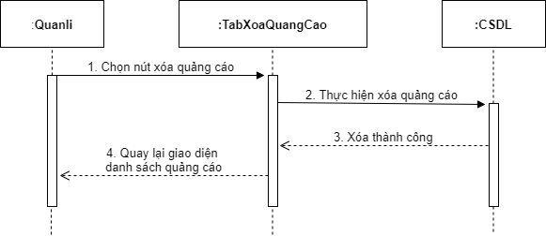

### 2.8 Thêm thể loại:

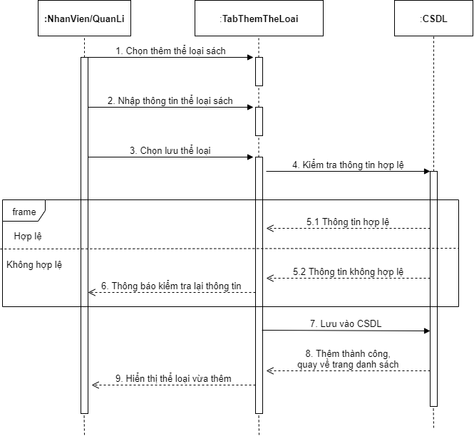

### 2.9 Sửa thông tin thể loại:

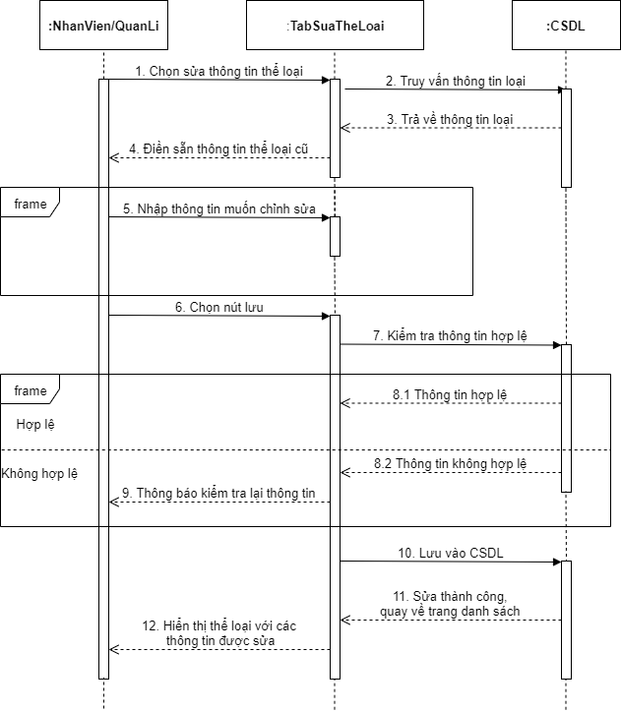

### 2.10 Xóa thể loại:

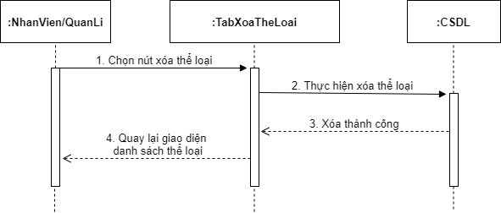

### 2.11 Thêm danh mục:

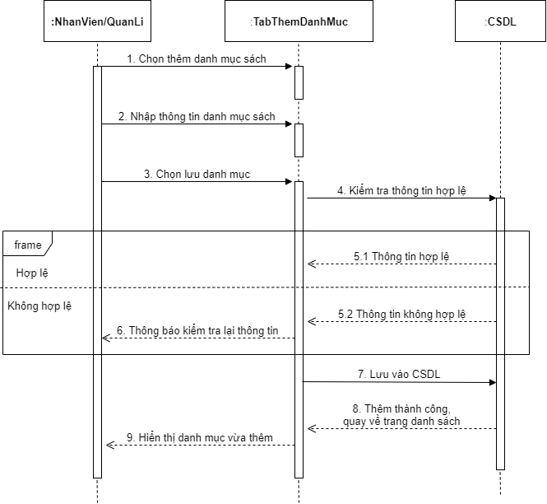

### 2.12 Sửa thông tin danh mục:

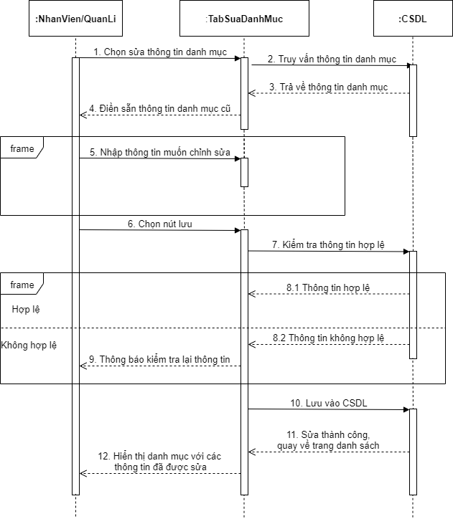

### 2.13 Xóa danh mục:

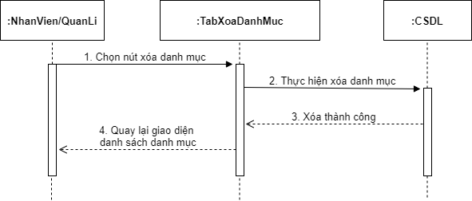

### 2.14 Thêm sản phẩm:

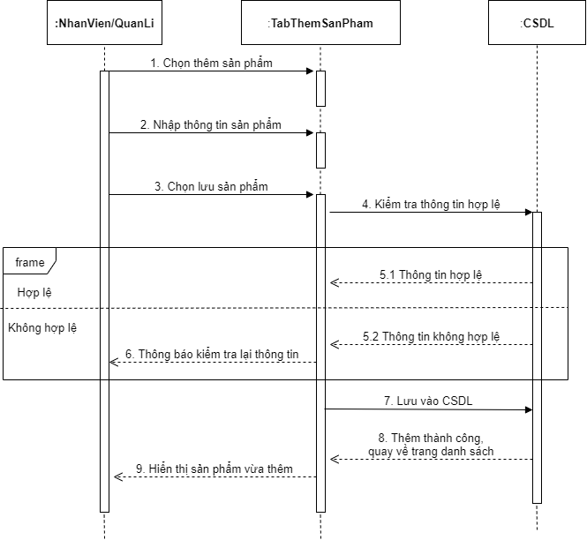

### 2.15 Sửa thông tin sản phẩm:

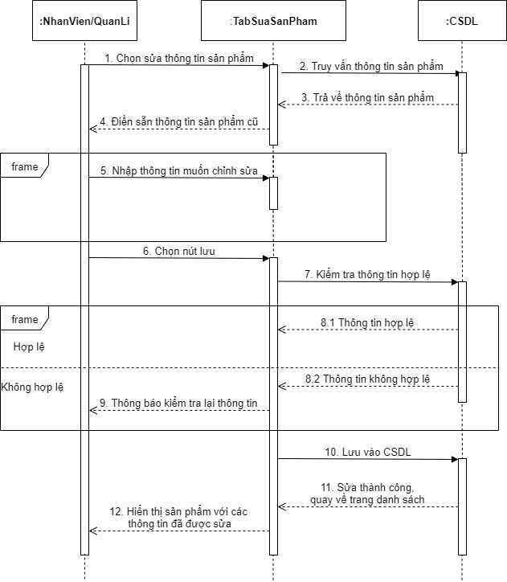

### 2.16 Xóa sản phẩm:

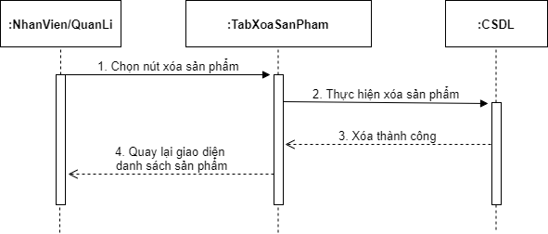

### 2.17 Tìm kiếm – Thống kê hóa đơn:

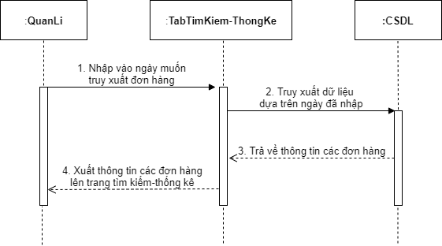

# Chương 5: THIẾT KẾ GIAO DIỆN

## 1. Giao diện Admin:

### Login:

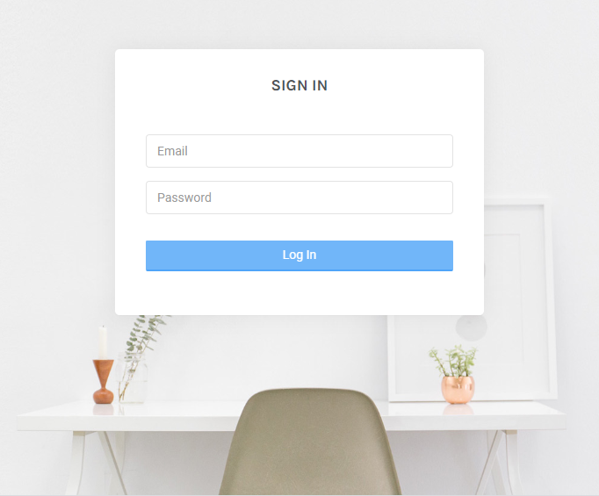

### 1.1 Tài khoản (User):

#### 1.1.1 User trang chính:

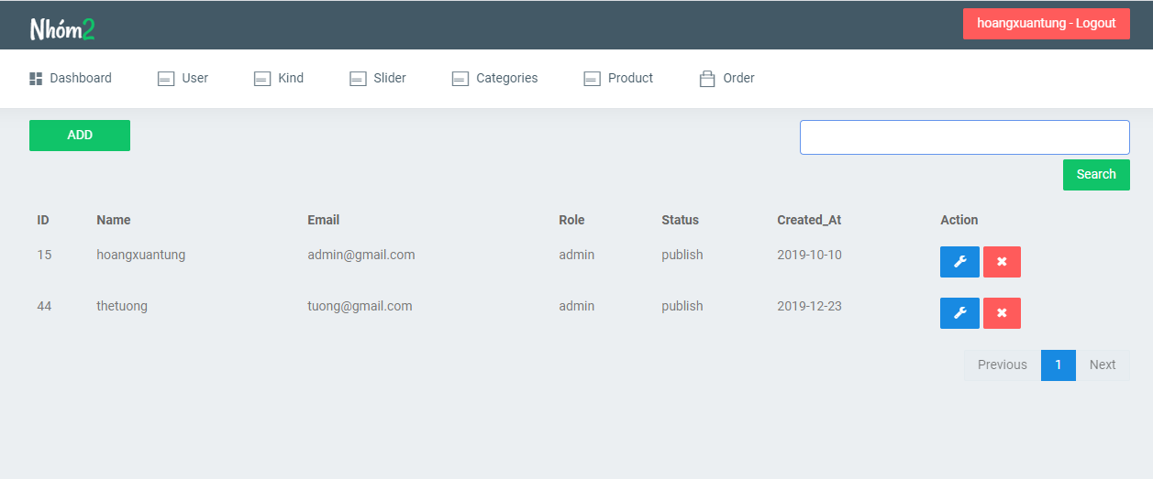

#### 1.1.2 Add user:

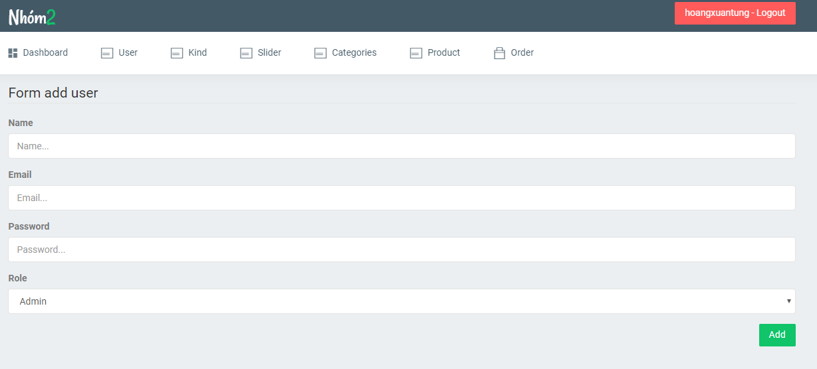

#### 1.1.3 Edit/update user:

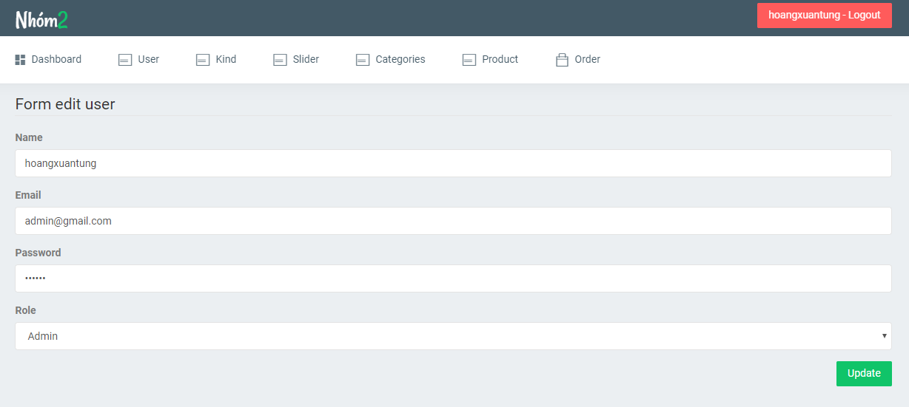

### 1.2 Thể loại (Kind):

#### 1.2.1 Kind trang chính:

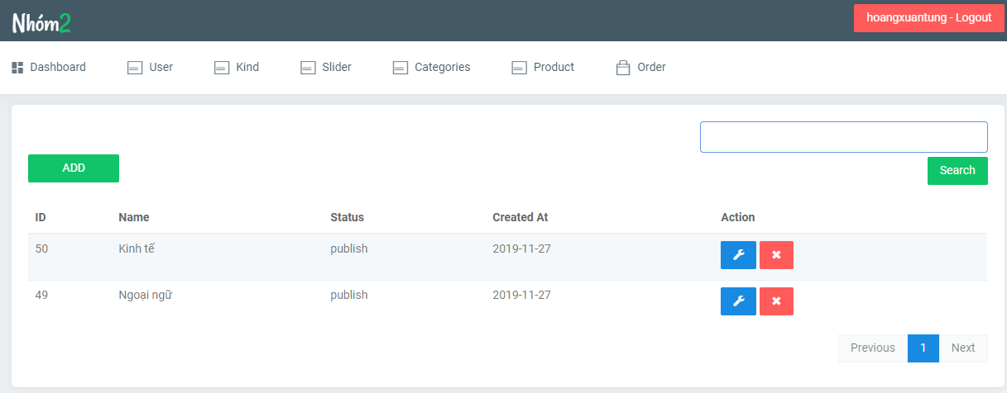

#### 1.2.2 Add kind:

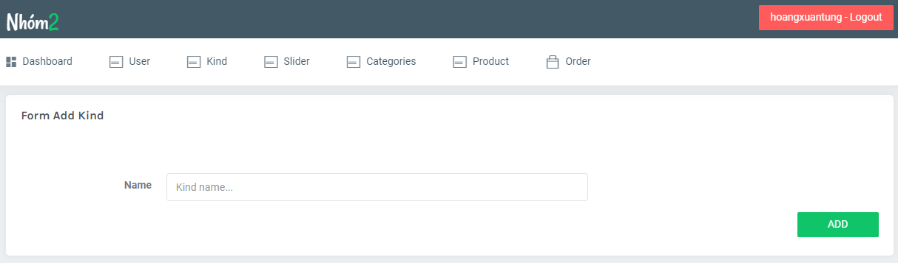

#### 1.2.3 Edit/update kind:

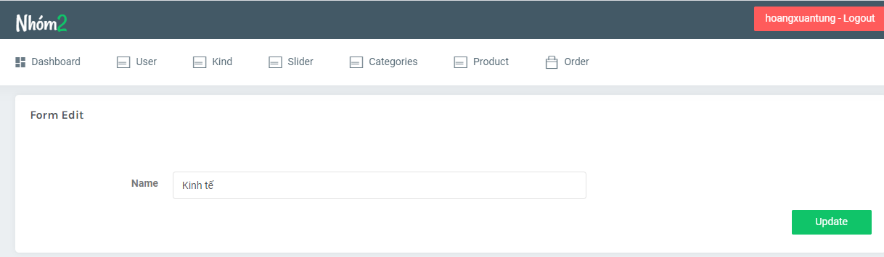

### 1.3 Danh mục (categories):

#### 1.3.1 Categories trang chính:

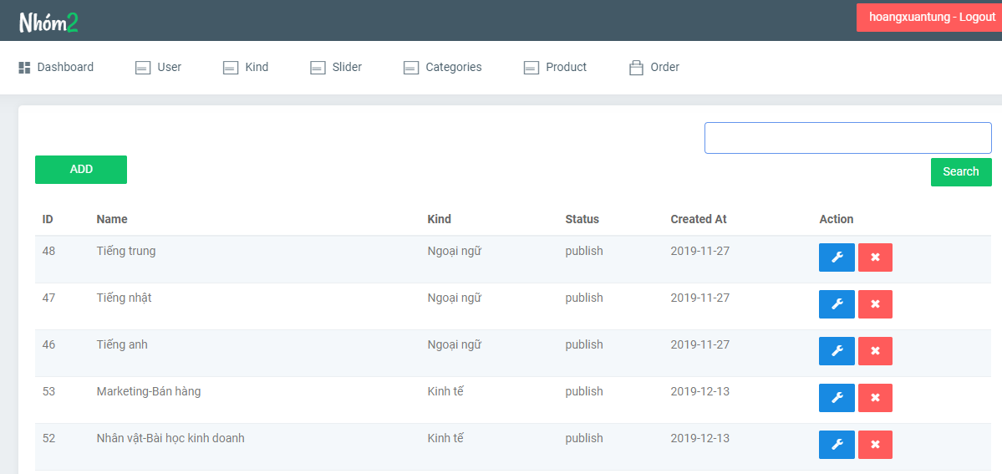

#### 1.3.2 Add categories:

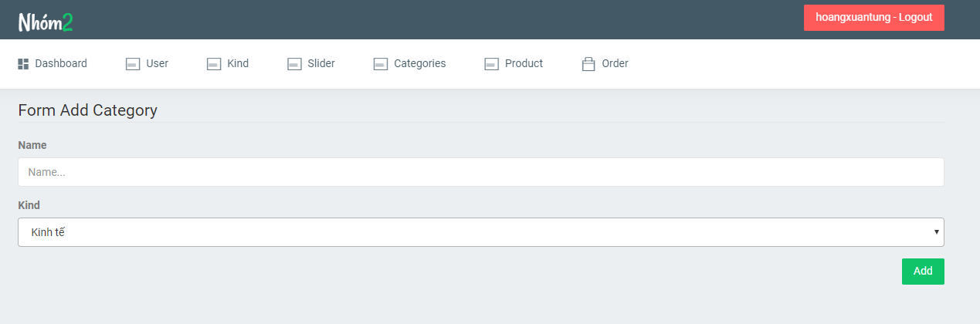

#### 1.3.2 Edit/update categories:

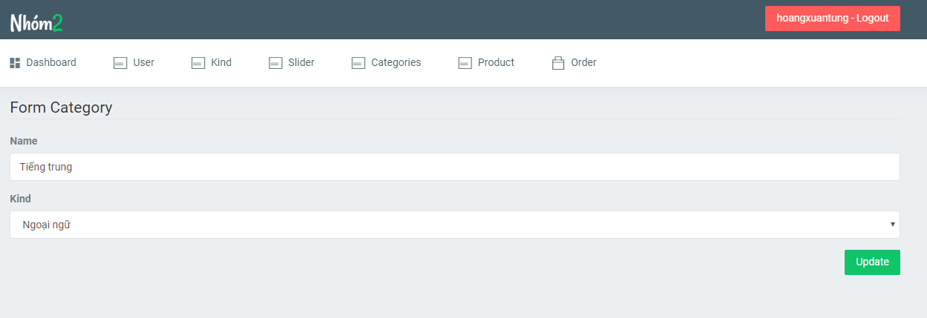

### 1.4 Quảng cáo (slider):

#### 1.4.1 Slider trang chính:

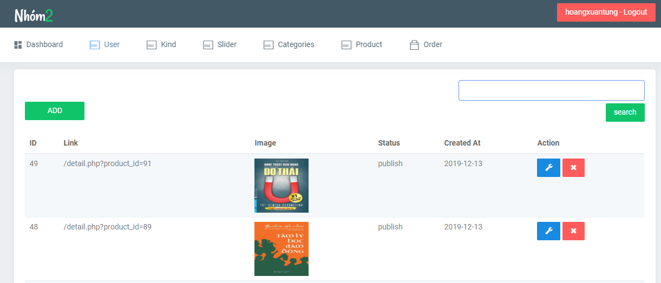

#### 1.4.2 Add slider:

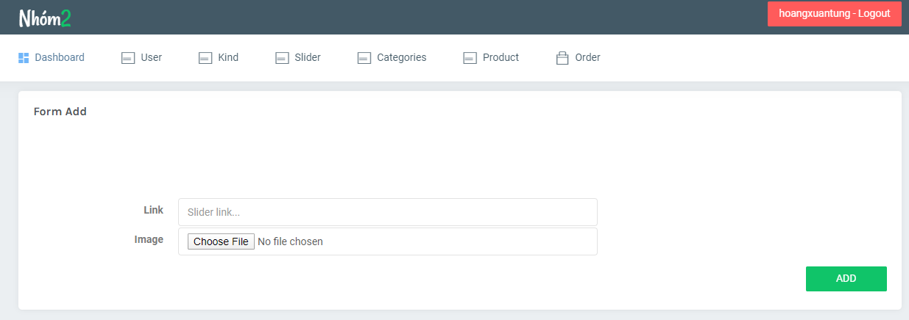

#### 1.4.3 Edit/update slider:

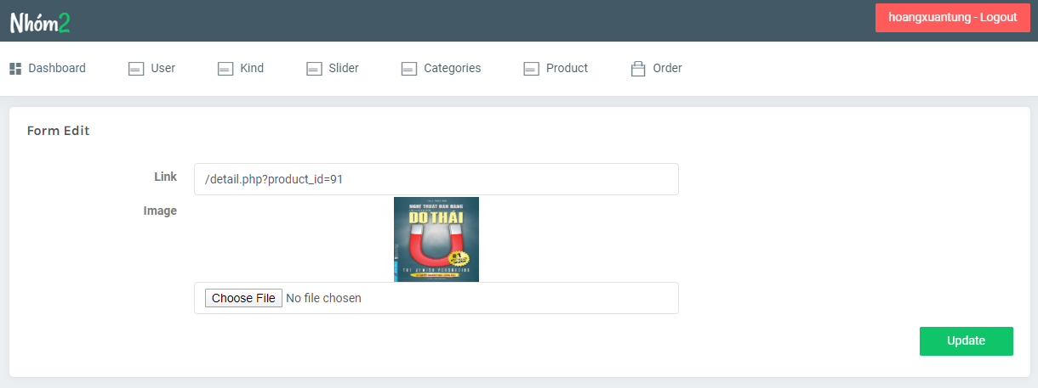

### 1.5 Sản phẩm (product):

#### 1.5.1 Product trang chính:

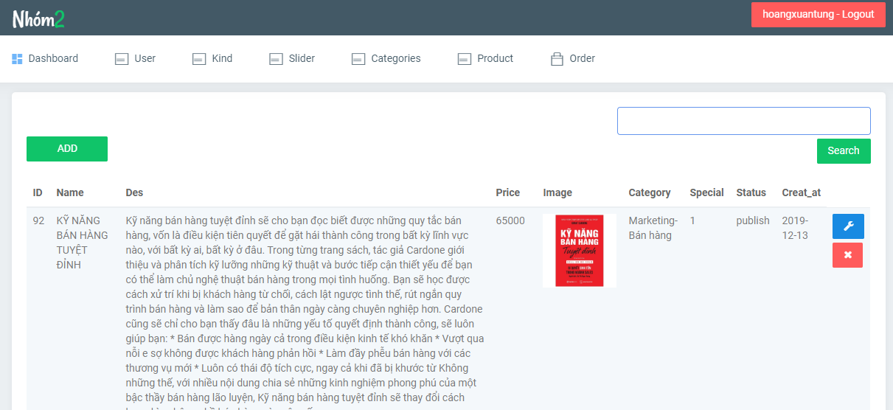

#### 1.5.2 Add product:

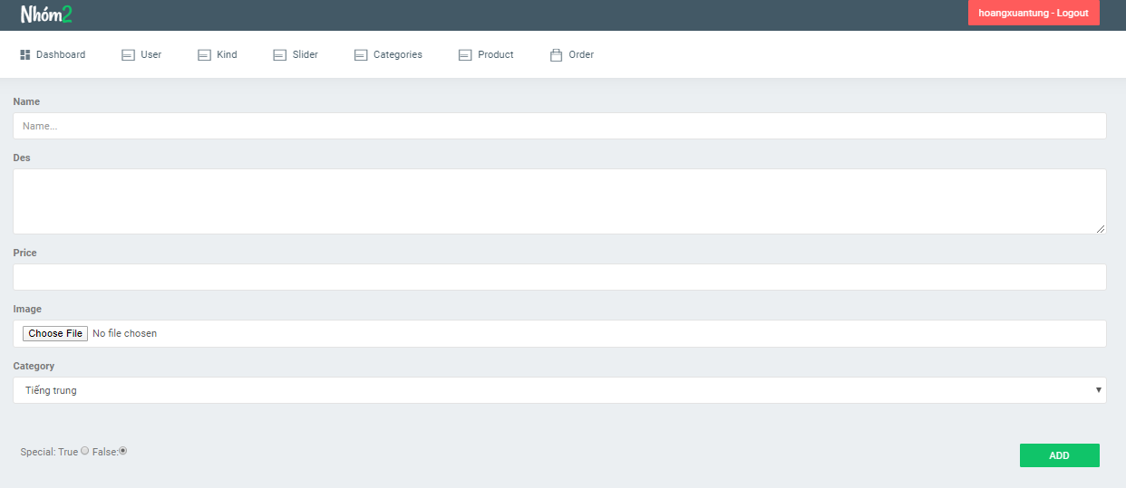

#### 1.5.3 Edit/update product:

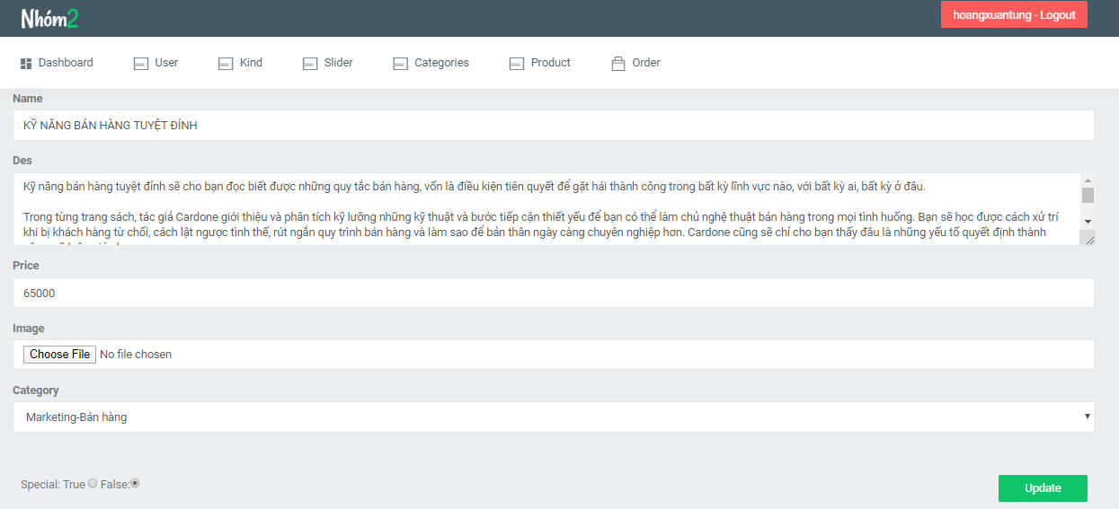

### 1.6 Đơn hàng (order):

#### 1.6.1 Order trang chính:

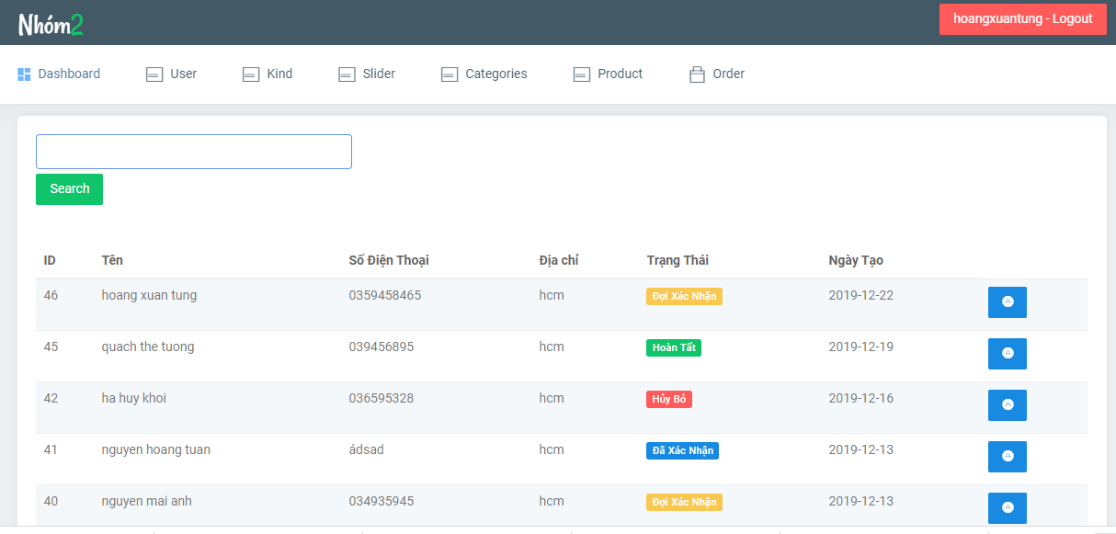

#### 1.6.2 Order detail:

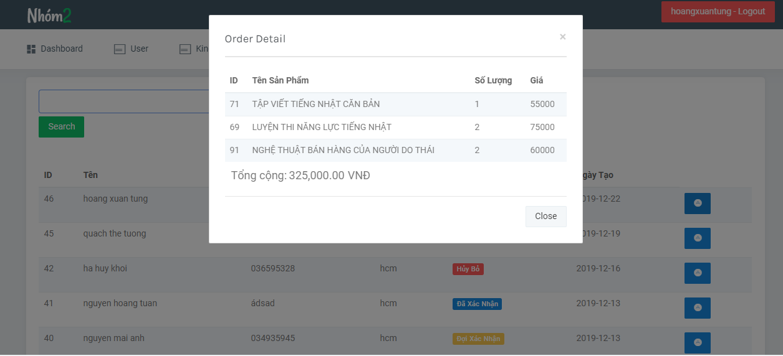

### 1.7 Tìm kiếm – Thống kê:

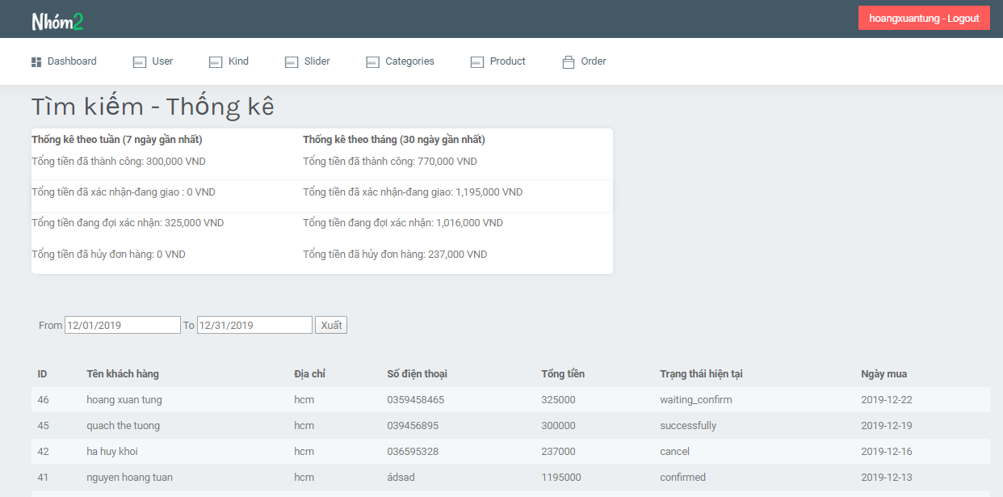

## 2. Giao diện Client:

### 2.1 Trang chủ (Home):

#### 2.1.1 Quảng cáo:

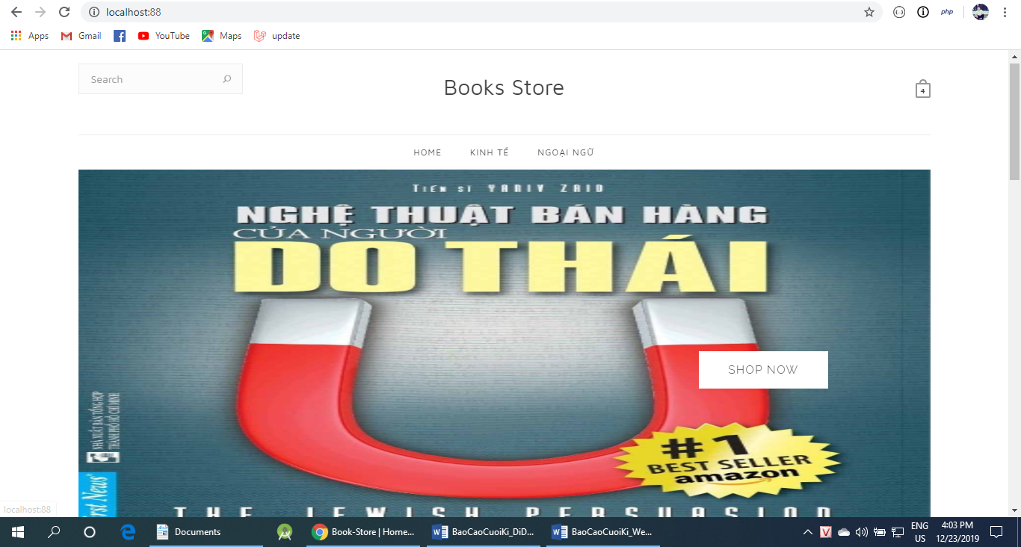

#### 2.1.2 Sản phẩm mới nhất:

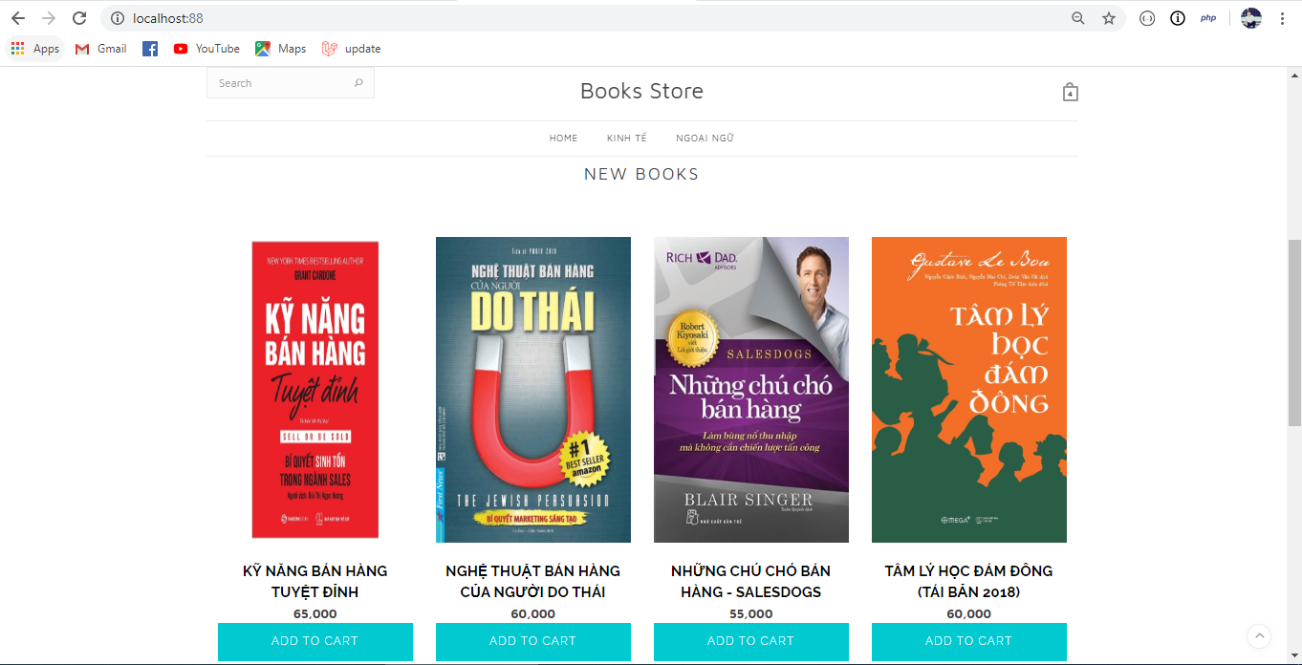

### 2.2 Chi tiết sản phẩm:

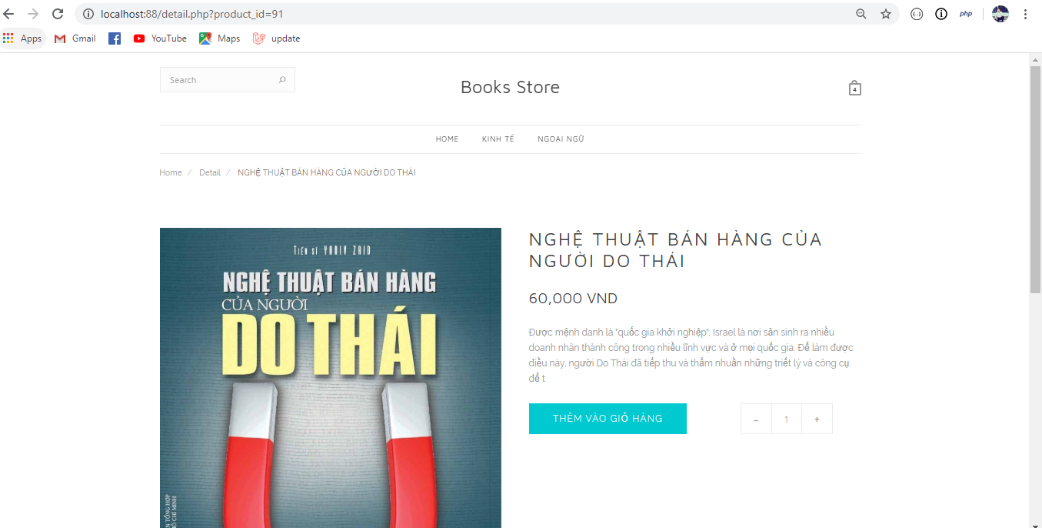

### 2.3 Giỏ hàng:

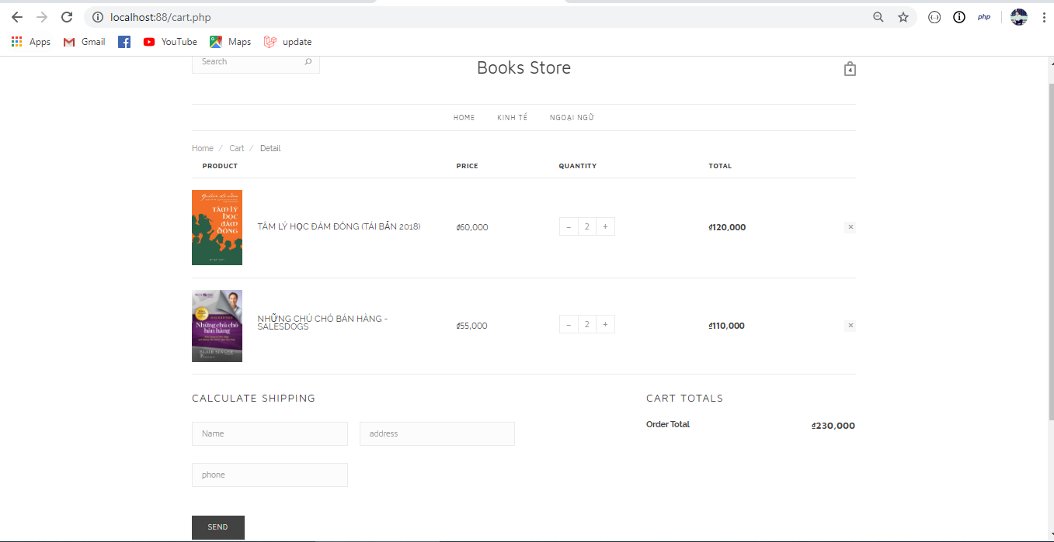

# Chương 6: TỔNG KẾT

## 1. Kiến thức sử dụng:

√ Lập trình hướng đối tượng PHP.

√ Mô hình MVC.

√ Jquery + Ajax.

√ Back-end PHP thuần.

√ Hệ quản trị CSDL MySQL.

## 2. Kết quả thử nghiệm:

|  |  |  |  |
| --- | --- | --- | --- |
| STT | Tên yêu cầu | Mức độ hoàn thành | Ghi chú |
| 1 | Đăng nhập | 100% |  |
| 2 | Đăng xuất | 100% |  |
| 3 | Thêm, sửa, xóa tài khoản | 100% |  |
| 4 | Thêm, sửa, xóa sản phẩm | 100% |  |
| 5 | Thêm, sửa, xóa quảng cáo | 100% |  |
| 6 | Thêm, sửa, xóa thể loại | 100% |  |
| 7 | Thêm, sửa, xóa danh mục | 100% |  |
| 8 | Xem thông tin các đơn hàng | 100% |  |
| 9 | Xem thông tin chi tiết của các đơn hàng | 100% |  |
| 10 | Tìm kiếm và thống kê các đơn hàng | 100% |  |

## 3. Kết quả đạt được và hướng phát triển:

### 3.1 Kết quả đạt được:

#### 3.1.1 Ưu điểm:

√ Độ tin cậy: Hệ thống có kiểm tra các dữ liệu đầu vào nên hạn chế việc sai sót trong quá trình vận hành.

√ Dễ sử dụng: Website được thiết kế giúp người dùng mua hàng một cách dễ dàng và nhanh chóng, hệ thống quản lí dành cho nhân viên rất rõ ràng và hiệu quả.

**√**  Website đã hoàn thiện và có thể sử dụng trong thực tế với các quy trình đơn giản và dễ quản lí.

**√** Đảm bảo việc kiểm soát các đơn hàng một cách chặt chẽ.

#### 3.1.2 Nhược điểm:

**√** Chưa thực hiện được chức năng phân quyền trong quản lí tài khoản của hệ thống.

**√**  Chưa thực hiên được chức năng xuất chiếu qua các như file Excel…

### 3.2 Hướng phát triển:

**√** Cung cấp các chức năng xuất dữ liệu ( xuất hóa đơn, xuất báo cáo thông kê ) dưới dạng PDF, Excel.

**√** Thêm các danh mục sản phẩm nhiều lớp con hơn để Website đa dạng về sản phẩm.

**√** Thực hiện được chức năng phân quyền tài khoản hệ thống để phù hợp với giới hạn các chức năng của mỗi tài khoản.

# Chương 7: TÀI LIỆU THAM KHẢO

[1] Slide bài giảng môn Công nghệ Web và ứng dụng, Ths. Trần Anh Dũng.

[2] Website học lập trình online w3schools.com.

[3] Khóa học: Hướng dẫn thực hành lập trình PHP và MySql cơ bản

Link: <https://www.youtube.com/playlist?list=PLMI-61XivrDpTMp8GOk9PpApwSuNw_Ads>

# Chương 8: BẢNG PHÂN CÔNG CÔNG VIỆC

|  |  |  |  |
| --- | --- | --- | --- |
| STT | MSSV | Công việc thực hiện | Mức độ hoàn thành |
| 1 | 17521233 (Leader) | ▪ Thiết kế CSDL  ▪ Lập trình các bảng Product,  Order trang Admin  ▪ Lập trình trang Client  ▪ Viết báo cáo cuối kì | 100% |
| 2 | 17520647 | ▪ Thiết kế CSDL  ▪ Phân tích nghiệp vụ  ▪ Lập trình các bảng Kind, Categories trang Admin | 100% |
| 3 | 17521217 | ▪ Phân tích nghiệp vụ  ▪ Lập trình các bảng User,Slider trang Admin  ▪ Viết báo cáo cuối kì | 100% |